Практическая работа
«Использование RGB-палитры»

Цель: закрепить знания при проведении эксперимента, научиться делать выводы на основе экспериментальных данных, научиться решать задачи из ЕГЭ (А 14).

Задание 1. Проведите компьютерный эксперимент, результаты оформите в тетради.
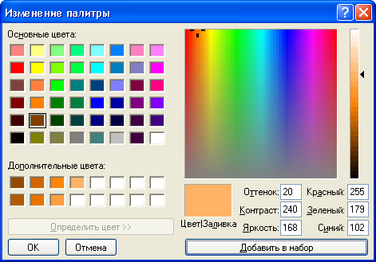
1. Запустите графический редактор MS Paint.
2. Выполните команду Палитра – Изменить палитру – Определить цвет.
3. Изменяя интенсивности Красного, Зеленого и Синего цветов, определите цвет и заполните в тетради таблицу.
Интенсивность |  |  | Цвет
Красный | Зеленый | Синий | Цвет
0 | 0 | 0
255 | 0 | 0
0 | 0 | 255
0 | 255 | 0
255 | 255 | 255
121 | 121 | 121
255 | 255 | 0
0 | 255 | 255
255 | 0 | 255
0 | 255 | 255
247 | 21 | 235
0 | 128 | 0
230 | 230 | 230
255 | 185 | 185
99 | 22 | 99
54 | 27 | 54
4. Сделайте вывод:
А) Какой цвет получается при равных интенсивностях Красного, Зеленого и Синего цветов;
Б) Как получить светлый оттенок какого-либо «чистого» цвета;
В) Как получить темный оттенок какого-либо «чистого» цвета.

Задания из ЕГЭ (А14 – повышенный уровень, время 1 мин.)
1. Для кодирования цвета фона страницы Интернет используется атрибут bgcolor="#ХХХХХХ", где в кавычках задаются значения интенсивности цветовых компонент в 24-битной RGB-модели. Какой цвет будет у страницы, заданной тэгом <body bgcolor="#255255255">?
1) белый 2) зеленый 3)красный 4) синий
2. В процессе преобразования растрового графического файла количество цветов уменьшилось с 512 до 8. Во сколько раз уменьшился информационный объем файла?
1) 5 2) 2 3) 3 4) 4
3. Для кодирования цвета фона страницы Интернет используется атрибут bgcolor="#ХХХХХХ", где в кавычках задаются значения интенсивности цветовых компонент в 24-битной RGB-модели. К какому цвету будет близок цвет страницы, заданной тэгом body bgcolor="#999999">?
1) белый 2) серый 3)желтый 4) фиолетовый

